GET DATA
/TYPE=XLS
/FILE='C:\Users\mashed potato\Desktop\数学建模配套资料\11 主成分分析\主成分分析在SPSS中的操作应用.xls'
/SHEET=name '原始矩阵'
/CELLRANGE=FULL
/READNAMES=ON
/DATATYPEMIN PERCENTAGE=95.0.
EXECUTE.
DATASET NAME 数据集1 WINDOW=FRONT.
FACTOR
/VARIABLES GDP 人均GDP 农业增加值 工业增加值 第三产业增加值 固定资产投资 基本建设投资 社会消费品零售总额 海关出口总额 地方财政收入
/MISSING LISTWISE
/ANALYSIS GDP 人均GDP 农业增加值 工业增加值 第三产业增加值 固定资产投资 基本建设投资 社会消费品零售总额 海关出口总额 地方财政收入
/PRINT INITIAL CORRELATION EXTRACTION FSCORE
/PLOT EIGEN
/CRITERIA MINEIGEN(1) ITERATE(25)
/EXTRACTION PC
/ROTATION NOROTATE
/METHOD=CORRELATION.

因子分析

备注
已创建输出 |  | 02-FEB-2020 13:57:09
注释
输入 | 活动数据集 | 数据集1
输入 | 过滤器 | <无>
输入 | 权重 | <无>
输入 | 拆分文件 | <无>
输入 | 工作数据文件中的行数 | 10
缺失值处理 | 对缺失的定义 | MISSING=EXCLUDE：将用户定义的缺失值视为缺失。
缺失值处理 | 使用的个案数 | LISTWISE：统计基于那些对于任何所用变量都不具有缺失值的个案。
语法 |  | FACTOR  /VARIABLES GDP 人均GDP 农业增加值 工业增加值 第三产业增加值 固定资产投资 基本建设投资 社会消费品零售总额 海关出口总额 地方财政收入  /MISSING LISTWISE  /ANALYSIS GDP 人均GDP 农业增加值 工业增加值 第三产业增加值 固定资产投资 基本建设投资 社会消费品零售总额 海关出口总额 地方财政收入  /PRINT INITIAL CORRELATION EXTRACTION FSCORE  /PLOT EIGEN  /CRITERIA MINEIGEN(1) ITERATE(25)  /EXTRACTION PC  /ROTATION NOROTATE  /METHOD=CORRELATION.
资源 | 处理程序时间 | 00:00:05.09
资源 | 耗用时间 | 00:00:01.87
资源 | 所需的最大内存量 | 13688 (13.367K) 字节

[数据集1]

相关性矩阵
 |  | GDP | 人均GDP | 农业增加值 | 工业增加值 | 第三产业增加值
相关性 | GDP | 1.000 | -.094 | -.052 | .967 | .979
相关性 | 人均GDP | -.094 | 1.000 | -.171 | .113 | .074
相关性 | 农业增加值 | -.052 | -.171 | 1.000 | -.132 | -.050
相关性 | 工业增加值 | .967 | .113 | -.132 | 1.000 | .985
相关性 | 第三产业增加值 | .979 | .074 | -.050 | .985 | 1.000
相关性 | 固定资产投资 | .923 | .214 | -.098 | .963 | .973
相关性 | 基本建设投资 | .922 | .093 | -.176 | .939 | .940
相关性 | 社会消费品零售总额 | .941 | -.043 | .013 | .935 | .962
相关性 | 海关出口总额 | .637 | .081 | -.125 | .705 | .714
相关性 | 地方财政收入 | .826 | .273 | -.086 | .898 | .913

相关性矩阵
 |  | 固定资产投资 | 基本建设投资 | 社会消费品零售总额 | 海关出口总额
相关性 | GDP | .923 | .922 | .941 | .637
相关性 | 人均GDP | .214 | .093 | -.043 | .081
相关性 | 农业增加值 | -.098 | -.176 | .013 | -.125
相关性 | 工业增加值 | .963 | .939 | .935 | .705
相关性 | 第三产业增加值 | .973 | .940 | .962 | .714
相关性 | 固定资产投资 | 1.000 | .971 | .937 | .717
相关性 | 基本建设投资 | .971 | 1.000 | .897 | .624
相关性 | 社会消费品零售总额 | .937 | .897 | 1.000 | .836
相关性 | 海关出口总额 | .717 | .624 | .836 | 1.000
相关性 | 地方财政收入 | .934 | .848 | .929 | .882

相关性矩阵
 |  | 地方财政收入
相关性 | GDP | .826
相关性 | 人均GDP | .273
相关性 | 农业增加值 | -.086
相关性 | 工业增加值 | .898
相关性 | 第三产业增加值 | .913
相关性 | 固定资产投资 | .934
相关性 | 基本建设投资 | .848
相关性 | 社会消费品零售总额 | .929
相关性 | 海关出口总额 | .882
相关性 | 地方财政收入 | 1.000

公因子方差
 | 初始 | 提取
GDP | 1.000 | .938
人均GDP | 1.000 | .691
农业增加值 | 1.000 | .470
工业增加值 | 1.000 | .957
第三产业增加值 | 1.000 | .978
固定资产投资 | 1.000 | .970
基本建设投资 | 1.000 | .897
社会消费品零售总额 | 1.000 | .985
海关出口总额 | 1.000 | .642
地方财政收入 | 1.000 | .927

提取方法：主成分分析法。

总方差解释
成分 | 初始特征值 |  |  | 提取载荷平方和
成分 | 总计 | 方差百分比 | 累积 % | 总计 | 方差百分比 | 累积 %
1 | 7.220 | 72.205 | 72.205 | 7.220 | 72.205 | 72.205
2 | 1.235 | 12.346 | 84.551 | 1.235 | 12.346 | 84.551
3 | .877 | 8.769 | 93.319
4 | .547 | 5.466 | 98.786
5 | .085 | .854 | 99.640
6 | .021 | .211 | 99.850
7 | .012 | .119 | 99.970
8 | .002 | .018 | 99.988
9 | .001 | .012 | 100.000
10 | -1.098E-16 | -1.098E-15 | 100.000

提取方法：主成分分析法。

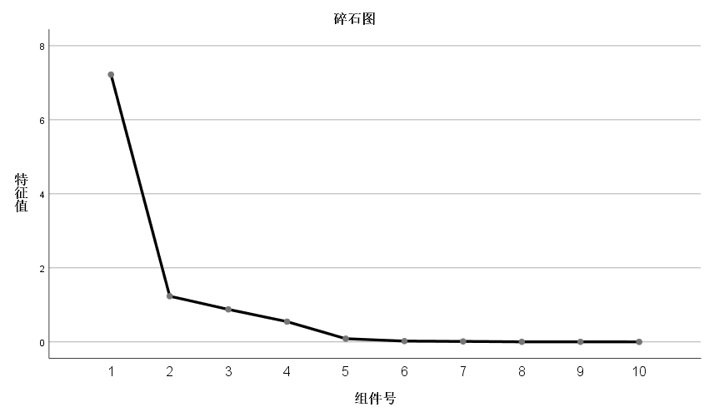

成分矩阵ª
 | 成分
 | 1 | 2
GDP | .949 | .195
人均GDP | .112 | -.824
农业增加值 | -.109 | .677
工业增加值 | .978 | -.005
第三产业增加值 | .986 | .070
固定资产投资 | .983 | -.068
基本建设投资 | .947 | -.024
社会消费品零售总额 | .977 | .176
海关出口总额 | .800 | -.051
地方财政收入 | .954 | -.128

提取方法：主成分分析法。ª
a. 提取了 2 个成分。

成分得分系数矩阵
 | 成分
 | 1 | 2
GDP | .131 | .158
人均GDP | .015 | -.667
农业增加值 | -.015 | .548
工业增加值 | .135 | -.004
第三产业增加值 | .137 | .056
固定资产投资 | .136 | -.055
基本建设投资 | .131 | -.020
社会消费品零售总额 | .135 | .142
海关出口总额 | .111 | -.041
地方财政收入 | .132 | -.104

提取方法：主成分分析法。

成分得分协方差矩阵
成分 | 1 | 2
1 | 1.000 | .000
2 | .000 | 1.000

提取方法：主成分分析法。

